Príloha č. 12 k vyhláške č. ... /2008 Z. z.

VZOR VODIČSKÉHO PREUKAZU

- Predná strana

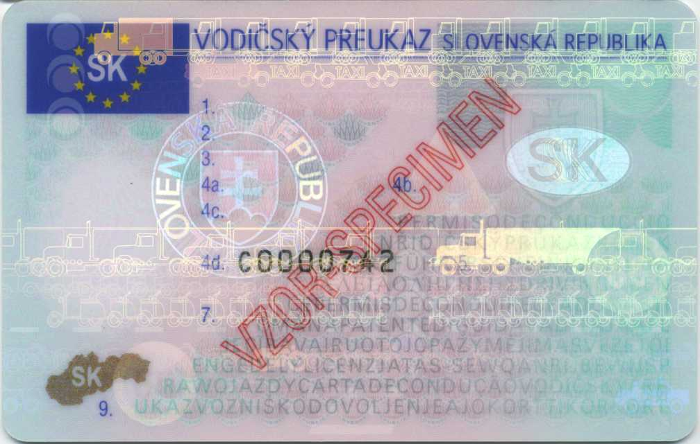

- Zadná strana

